АКЦІЇ, УМОВИ ЇХ ВИПУСКУ
ТА ОБІГУ В УКРАЇНІ

План викладення і засвоєння матеріалу:

1. Поняття про акції, види акцій.
2. Створення акціонерного капіталу та зміни в його струк-
турі.
3. Вартісна оцінка акцій на ринку цінних паперів
Питання для самоконтролю.

1. Поняття про акції, види акцій
Акції є найбільш розповсюдженим цінним папером в Україні. Це пов'язане, насамперед, з виникненням у процесі приватизації на базі державних підприємств відкритих акціонерних товариств.
Головною відмінною рисою акцій є те, що їх випуск може здійснювати тільки один вид суб'єктів господарювання - акціонерні товариства. Особливий статус акціонерного товариства багато в чому визначається особливостями формування статутного фонду. Статутний фонд акціонерного товариства формується за рахунок випуску і продажу акцій (на суму статутного фонду). Інші підприємства і господарські товариства не мають права випускати акції. Законодавством України встановлені мінімальні вимоги до розміру статутного фонду акціонерних товариств - він має бути не менше суми, еквівалентної 1250 мінімальним заробітним платам, виходячи зі ставки мінімальної зарплати, що діє на момент створення акціонерного товариства.
Акція - це іменний цінний папір, який посвідчує майнові права його власника (акціонера), що стосуються акціонерного товариства, включаючи право на отримання частини прибутку акціонерного товариства у вигляді дивідендів та право на отримання частини майна ащіонерного товариства у разі його ліквідації або реорганізації, право па управління акціонерним товариством, а також иемайнові права, передбачені Цивільним кодексом України та законом, що регулює питання створення, діяльності та припинення діяльності акціонерних товариств (Додаток А).
Це визначення підкреслює наступні фундаментальні властивості акції акціонерних товариств:
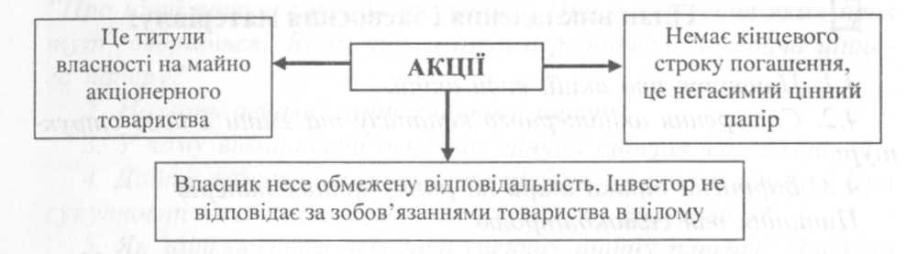
Рис. 1. Ознаки акцій акціонерних товариств

Акція - це неподільний цінний папір. Наприклад, якщо дві особи спільно володіють однією акцією, то вони завжди будуть представляти тільки один голос на загальних зборах акціонерів. Інакше кажучи, якщо акція належить кільком особам, то всі вони є єдиним її власником.
Акція надає право власнику на одержання частини прибутку у вигляді дивідендів та підтверджує членство в акціонерному товаристві і надає право на участь в управлінні ним. Це право реалізується через участь у загальних зборах акціонерів.
Акції можуть дробитися і консолідуватися.
* Дроблення акцій - це зменшення номінальної вартості акцій при одночасному пропорційному збільшенні їх кількості. При дробленні величина статутіюго фонду не змінюється.
Зворотною операцією дробленню є консолідація. Консолідація призводить до зменшення загальної кількості акцій при одночасному пропорційному збільшенні в таку ж кількість разів номіналу одного цінного паперу. При консолідації, як і при дробленні, зміна величини статутного фонду не відбувається.
Відповідно до Закону України "Про акціонерні товариства і акціонерне товариство має право здійснити консолідацію всіх розміщених ним акцій, внаслідок чого дві або більше акцій конвертуються в одну нову акцію того самого типу і класу. Обов'язковою умовою консолідації є обмін акцій старої номінальної вартості на певну кількість акцій нової номінальної вартості для кожного з акціонерів.
Акціонерне товариство має право здійснити дроблення всіх розмішених ним акцій, внаслідок чого одна акція конвертується у дві або більше акцій того самого типу і класу.
Консолідація та дроблення акцій не повинні призводити до зміни розміру статутного капіталу акціонерного товариства. У разі консолідації або дроблення акцій до статуту акціонерного товариства вносяться відповідні зміни в частині номінальної вартості та кількості розміщених акцій.
Існують обмеження на випуск акції (рис. 2):

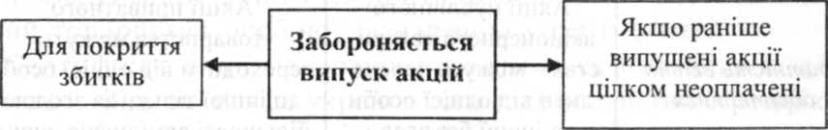
Рис. 2. Обмеження на випуск акцій

Акція має номінальну вартість, установлену в національній валюті. Мінімальна номінальна вартість акції не може бути меншою, ніж одна копійка.
Акції класифікують за рядом ознак (табл.1).

Класифікація акцій

Ознака | Види акцій
Вид емітента | • акції публічного акціонерного товариства;  • акції приватного акціонерного товариства
Спосіб проведення | • акції, що розміщуються за відкритою підпискою;
розміщення | • акції, що розміщуються за закритою підпискою
Форма існування | • документарні;  • бездокументарні (відповідно до Закону України "Про акціонерні товариства" випуск акцій в бездокументарній формі дозволено до 30 квітня 2011 р.)
Права, що надають своїм власникам | • прості;  • привілейовані

Акціонерне товариство розміщує, тільки іменні акції. Більшість ринків цінних паперів різних країн використають іменні акції, але, наприклад, особливістю німецького фондового ринку є абсолютна перевага акцій на пред'явника (вільно обертаються, не зареєстровані на конкретного власника, дивіденд виплачується за купоном тому власникові акції, який в ньому зазначений). Широко використовуються акції на пред'явника також в Швейцарії.
Розрізняють акції ^відкритих і ^закритих акціонерних товариств. Вони відрізняються від акцій, розміщених за відкритою і закритою підпискою. Зіставлення зазначених видів акцій наведено у табл. 2.
Таблиця 2

Види акцій в залежності від способу та об'єкта емісії

Критерій | Види акцій
Здатність вільно обертатися | Акції публічного акціонерного товариства - можуть переходити від однієї особи  до іншої без згоди інших акціонерів | Акції приватного товариства можуть переходити від однієї особи до іншої тільки за згодою  більшості акціонерів, якщо інше не оговорено в статуті
Спосіб первинного розміщення цінного паперу серед інвесторів при його  емісії | Акції, розміщені по відкритій підписці, емітуютея у формі відкритого (публічного) розміщення цінних паперів серед потенційно необмеженого кола інвесторів — з публічним оголошенням, рекламною компанією й реєстра-  цією проспекту емісії | Акції, розміщені за закритою підпискою, емітуються у формі закритого (приватного) розміщення - без публічного оголошення, без рекламної кампанії, публікації й реєстрації проспекту емісії серед заздалегідь відомого обмеженого кола інвесторів у межах обмеженої суми в грошовому виразі

Можливі взаємозв'язки між зазначеними різновидами акцій розглянуті нижче у табл. 3.
У 2008 р. в Україні зареєстровано 1155 випусків іменних простих акцій на загальну суму 46,13 млрд. грн. та 6 випусків іменних привілейованих акцій на суму 13 млн. грн.
За формою існування акції поділяються на документарні та бездокументарні. В разі випуску документарних акцій, на кожну акцію оформлюється бланк. В разі випуску бездокументарних акцій, на визначений обсяг випуску оформлюється сертифікат. Сертифікат акції є свідоцтвом володіння певним числом акцій товариства особою, зазначеною у сертифікаті.
Види підписки | Акції публічного акціонерного товариства | Акції приватного акціонерного товариства
Можливість відкритої підписки (публічного розміщення) | + | (Закон України "Про акціонерні товариства")
Можливість закритої підписки (приватного розміщення) | + | +

Таблиця 3
Взаємозв'язки між різними видами акцій
Сертифікат акції не можна плутати із самою акцією або її бланком. Відповідно до українського законодавства сертифікат-це самостійний цінний папір. В свою чергу це означає, що сертифікат:
здатний самостійно обертатися (купуватися й продаватися );
часто використовується як тимчасовий (або навіть постійний замінник самої акції (наприклад, до рішення акціонерним товариством проблем з виготовленням акцій).
У сертифікаті акції зазначаються вид цінного паперу, найменування та місцезнаходження акціонерного товариства, серія і номер сертифіката, номер і дата випуску, міжнародний ідентифікаційний номер цінного паперу, тип і номінальна вартість акції, ім'я власника, кількість акцій, що випускаються.
У 2008 р. зареєстровано 929 випусків акцій на суму 30.30 млрд. грн. у документарній формі та 232 випуски акцій на суму 15,84 млрд. грн. у бездокументарній (рис. 4.3).
Акціонерне товариство розміщує акції двох типів - прості та ^привілейовані (табл. 4.4).
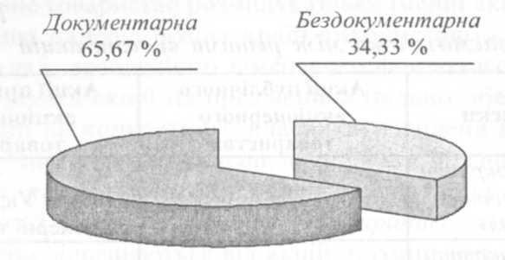Привілейовані акції надають їх власникам переважні, стосовно власників простих акцій, права на отримання частини прибутку акціонерного товариства у вигляді дивідендів та на отримання частини майна акціонерного товариства у разі його ліквідації, а також надають
Рис. 3. Структура зареєстрованих Комісією з цінних паперів та фондового ринку випусків акцій (за формами випуску), 2008 р.

Таблиця 4

Порівняльна характеристика простих та привілейованих акцій

Ознака | Прості | Привілейовані
Участь в управлінні акціонерним товариством | Дають | Не дають, крім випадків передбачених Законом
Отримання прибутку у вигляді дивідендів | У разі наявності чистого прибутку, після рішення загальних зборів акціонерів | Гарантоване
Черговість задоволення претензій кредиторів | Молодші | Старші
Обмеження на випуск | Немає | Не більше 25 % статутного капіталу акціонерного товариства
право на участь в управлінні акціонерним товариством у випадках, передбачених статутом і законом, який регулює питання створення, діяльності та припинення акціонерних товариств.
Акціонерне товариство розміщує привілейовані акції різних класів (з різним обсягом прав), якщо така можливість передбачена його статутом. У такому разі умовою їх розміщення є черговість отримання дивідендів і виплат з майна ліквідованого товариства для кожного класу привілейованих акцій, розміщених акціонерним товариством, яка встановлюється статутом товариства. Залежно від умов розміщення привілейовані акції певних класів можуть бути конвертовані у прості акції або у привілейовані акції інших класів.
Прості акції надають їх власникам право на отримання частини прибутку акціонерного товариства у вигляді дивідендів, на участь в правлінні акціонерним товариством, на отримання частини майна акціонерного товариства у разі його ліквідації та інші права, передбачені законом, що регулює питання створення, діяльності та припинення акціонерних товариств. Прості акції надають їх власникам однакові права.
Відповідно до українського законодавства, привілейовані акції можуть бути такими, що конвертуються.
# Привілейована акція, що конвертується - це акція, у рішенні про випуск якої передбачена конвертація привілейованої акції на прості, або привілейовані акції іншого класу.
Конвертація може проводитися для всього випуску одноразово в певний строк або відповідно до рішення про випуск - на вимогу власника індивідуально.
Конвертована привілейована акція - надає її власникові права на:
нагромадження й наступне отримання невиплачених або не повністю виплачених дивідендів:
участь у загальних зборах, акціонерів акціонерного товариства із правом участі у голосуванні з моменту неприйняття рішення про повну виплату накопичених дивідендів.
Прості акції не підлягають конвертації у привілейовані акції або інші цінні папери акціонерного товариства.
Акції приносять своєму власникові прибуток у вигляді дивідендів.
*Дивіденд (від англ. devide - розподіляти) - це частина чистого прибутку, що розподіляється між акціонерами відповідно до кількості й категорії акцій, що їм належать.
Положення про те, їло акціонерне товариство має право ухвалювати рішення щодо виплаті дивідендів, не означає, що акціонерне товариство зобов'язане це робити. Рішення про виплату або невиплату дивідендів приймається загальними зборами акціонерів.
Товариства мають право приймати рішення про виплату дивідендів один раз на рік або про виплату проміжних дивідендів -за підсумками роботи товариства за квартал чи півріччя.
У випадку ухвалення позитивного рішення, збори визначають розмір річного дивіденду, форму його виплати по акціях кожного класу. При цьому розмір річних дивідендів не може бути більше рекомендованого Радою директорів акціонерного товариства.
Акціонерне товариство зобов'язане виплатити оголошені по кожному класу акцій дивіденди. Якщо дивіденди оголошені загальними зборами акціонерів, товариство стає боржником акціонерів. Тому у разі невиплати дивідендів акціонери мають право звернутися в суд з позовом до товариства.
Таким чином, дивіденди виплачуються:
- за рішенням загальних зборів акціонерів, але їх розмір не може бути більше рекомендованого радою директорів;
- з чистого прибутку акціонерного товариства (по привілейованих акціях можуть виплачуватися за рахунок спеціальних фондів акціонерного товариства);
- грішми, а у випадках, передбачених статутом - іншим майном;
- у строк, встановлений статутом або рішенням загальних зборів;
- акціонерне товариство не має права ухвалювати рішення щодо виплати (оголошення) дивідендів:
- до повної оплати статутного капіталу;
- до викупу всіх акцій на вимогу акціонерів;
У якщо на день ухвалення рішення акціонерне товариство відповідає ознакам банкрутства або ці ознаки з'являються в результаті виплати дивідендів та in.
Виплата дивідендів - не обов'язкова умова випуску цінного паперу. Але виплата оголошених дивідендів - це обов'язкова умова для акціонерного товариства.
Перелік осіб, які мають право на одержання річних дивідендів, складається на дату складання переліку осіб, що мають право брати участь у річних загальних зборах акціонерів. Дата складання такого списку встановлюється радою директорів і збігаєть-
ся зі складанням списку осіб, які мають право брати участь у зборах.
Загальні збори акціонерів вирішують наступні питання щодо виплати дивідендів:
- визначають розмір дивідендів по простих акціях, Ъ підтверджують факт невиплати дивідендів по привілейованих акціях,
- затверджують дату початку виплати дивідендів. Дивіденд оголошується без обліку податку. Дивіденд не виплачується по акціях:
- що знаходяться на балансі акціонерного товариства; що неоплачені на дату оголошення дивідендів.
Якщо розмір дивідендів по простих акціях перевищує розмір по привілейованих, то власникам останніх за рішенням загальних зборів акціонерів може здійснюватися доплата. Статутом акціонерного товариства може бути передбачене створення спеціального фонду для виплати дивідендів за привілейованими акціями. Порядок формування та використання такого фонду встановлюється Державною комісією з цінних паперів та фондового ринку.
Реєстрацію випуску акцій здійснює Державна комісія з цінних паперів та фондового ринку в установленому нею порядку. Обіг акцій дозволяється після реєстрації Державною комісією з цінних паперів та фондового ринку звіту про результати розміщення акцій та видачі свідоцтва про реєстрацію випуску акцій.
Станом на 31.12.2008 р. Комісією з цінних паперів та фондового ринку зареєстровано випусків акцій на загальну суму 292.08 млрд. грн. (рис. 4.4).
У 2008 р. Комісією з цінних паперів та фондового ринку зареєстровано 1161 випусків акцій на суму 46,14 млрд. грн. Порівняно з 2007 р. обсяг зареєстрованих випусків акцій у 2008 р. зменшився на 3,86 млрд. грн. (рис. 4.5).
Підприємства, які зареєстрували найбільші випуски акцій, наведено у табл. 4.5.
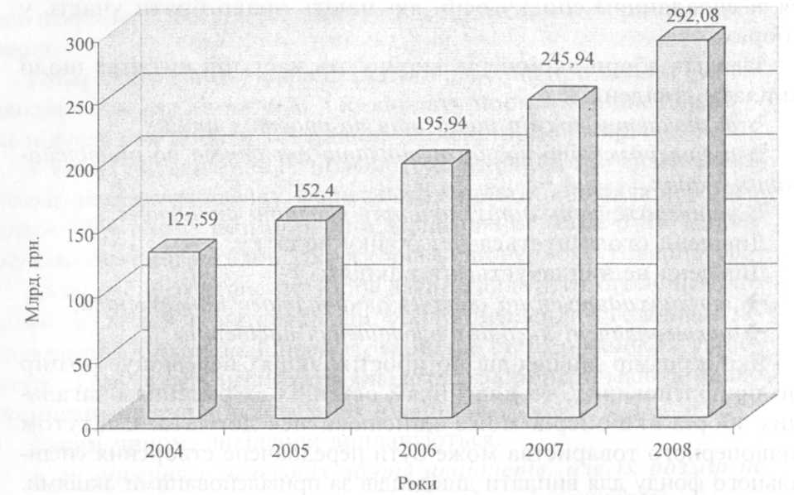Обсяг випусків акцій цих підприємств становив 13,93 % від загального обсягу випусків акцій, зареєстрованих Державною комісією з цінних паперів та фондового ринку. У п'ятірку найбільших емітентів акцій увійшли три комерційні та один державний банки та одне підприємство виробничої сфери.
Рис. 4. Динаміка обсягу зареєстрованих Державною комісією з цінних паперів та фондового ринку випусків акцій

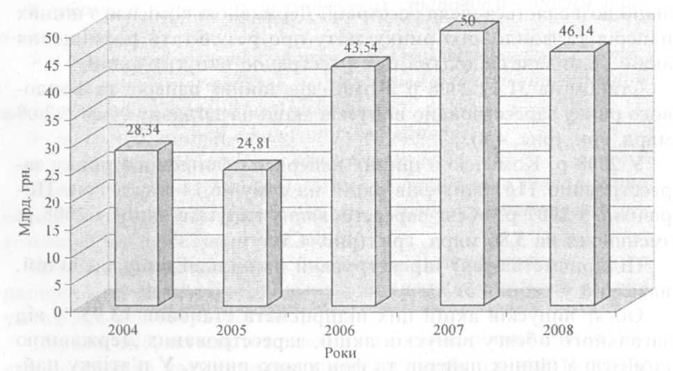
Рис. 5. Обсяг зареєстрованих Комісією з цінних паперів та фондового ринку випусків акцій

Назва емітента | Обсяг емісії, млрд. грн.
ЗАТ Комерційний банк "Приватбанк" | 1 456,63
ВАТ "БТА Банк" | 1 350,00
ЗАТ "Телесистеми України" | 1 310,66
ЗАТ АБ "ПІТ Банк Україна" | 1 208,52
ЗАТ "АБ "Промислово-інвестиційний банк" | 1 100,00

Таблиця 5 Найбільші емітенти цінних паперів в 2008 р.

У 2008 р. найбільші обсяги випусків акцій зареєстровано комерційними банками (відкритими акціонерними товариствами) на суму 17,7 млрд. грн. та відкритими акціонерними товариствами на суму 9,86 млрд. грн. (рис. 6).
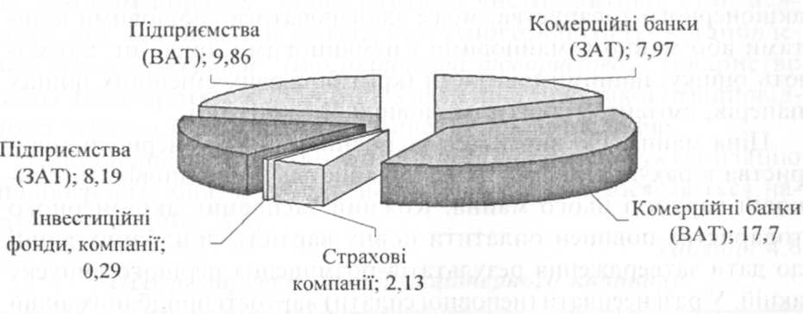
Рис. 6. Обсяги зареєстрованих Державною комісією з цінних паперів та фондового ринку випусків акцій у 2008 р., млрд. грн

Таким чином, можна відмітити, що спостерігається тенденція щодо регулярного спаду випусків акцій кожні три роки, а потім їх зростання майже однаковими темпами.
2. Створення акціонерного капіталу та зміни в його структурі

Акціонерний капітал - це статутний капітал акціонерного товариства, що складається з вартості внесків акціонерів внаслідок придбання ними акцій.
Статутний капітал акціонерного товариства визначає мінімальний розмір майна товариства, що гарантує інтереси його кредиторів. Він не може бути менше розміру встановленого законодавством України. При створенні акціонерного товариства всі його акції мають бути розподілені між засновниками.
Акції в акціонерному товаристві використовуються як для формування статутного капіталу, так і для його збільшення.
У разі заснування акціонерного товариства його акції підлягають розміщенню виключно серед його засновників через приватне розміщення. Публічне розміщення акцій товариства може здійснюватися після отримання свідоцтва про реєстрацію першого випуску акцій.
Оплата вартості акцій, що розміщуються під час заснування акціонерного товариства, може здійснюватися грошовими коштами або майном, майновими і немайновимп правами, що мають оцінку, цінними паперами (крім боргових емісійних цінних паперів, емітентом яких є засновник, та векселів).
Ціна майна, що вноситься засновниками акціонерного товариства в рахунок оплати акцій товариства, мас відповідати ринковій вартості цього майна. Кожний засновник акціонерного товариства повинен оплатити повну вартість придбаних акцій до дати затвердження результатів розміщення першого випуску акцій. У разі несплати (неповної сплати) вартості придбаних акцій до дати затвердження результатів розміщення першого випуску акцій акціонерне товариство вважається не заснованим. До оплати 50 % статутного капіталу товариство не має права здійснювати операції, не пов'язані з його заснуванням.
До реєстрації звіту про результати розміщення акцій засновник має всі права, що засвідчуються акціями, крім права їх відчужувати та обтяжувати зобов'язаннями.
Документ, що засвідчує право власності засновника акціонерного товариства на акції, видається йому після повної оплати вартості таких акцій протягом 10 робочих днів з дати отримання товариством свідоцтва про державну реєстрацію випуску акцій.
Мінімальний розмір статутного капіталу акціонерного товариства становить 1250 мінімальних заробітних плат, виходячи із

ставки мінімальної заробітної плати, що діє на момент створення (реєстрації) акціонерного товариства. Статутний капітал товариства визначає мінімальний розмір майна товариства, який гарантує інтереси його кредиторів.
Власний капітал (вартість чистих акпшвів) товариства —
різниця між сукупною вартістю активів товариства та вартістю його зобов'язань перед іншими особами.
Якщо після закінчення другого та кожного наступного фінансового року вартість чистих активів акціонерного товариства виявиться меншою, ніж розмір статутного капіталу, товариство зобов'язане оголосити про зменшення свого статутного капіталу та зареєструвати відповідні зміни до статуту в установленому законом порядку. Якщо вартість чистих активів стає меншою, ніж мінімальний розмір статутного капіталу, встановлений Законом України "Про акціонерні товариства'", товариство зобов'язане протягом 10 місяців з дати настання такої невідповідності усунути її або прийняти рішення про ліквідацію.
Акціонерне товариство може проводити реструктуризацію акціонерного капіталу. При цьому, як правило, досягаються наступні цілі (табл. 6).

Таблиця 6

Цілі реструктуризації акціонерного капіталу

Потреби емітента | Вид цінного паперу
1 | 2
Зміна структури акціонерного капіталу:  • збільшення частки контролюючого власника;  • оптимізація частки держави відповідно до його інтересів й інтересів власника;  • включення до складу акціонерного капіталу часток нових партнерів;  • викуп акцій у дрібних акціонерів, скорочення часток в акціонерному капіталі небажаних партнерів та ін. | Акції, конвертовані облігації, опціони на  акції, депозитарні розписки
Стимулювання менеджерів збільшенням їх частки в акціонерному капіталі (опціонні плани, нагородження акціями або опціонами на акції керівництва та ін.) Збереження сфери впливу й забезпечення майнових інтересів вищого менеджменту підприємства через пряму участь в акціонерній власності. | Акції, конвертовані облігації, опціони на акції

